**Лабораторная работа №7**

**Использование механизма ввода на основании в документах системы 1С:Предприятие 8.2/8.3**

**Цель:** научиться использовать механизм ввода на основании при заполнении реквизитов документов в системе 1С: Предприятие.

**Порядок выполнения работы:**

**Задание 1.** Создать документы Поставка товаров и Реализация товаров в режиме конфигурирования информационной базы. Заметим, что реквизитный состав этих документов идентичен реквизитам документа заказ товаров, исключением может служить реквизит Склад в шапке документа Поставка товаров, имеющий ссылку на справочник Склады, а документ Реализация товаров дополнен реквизитом Отгрузил, который имеет ссылочный тип данных на справочник Сотрудники. В созданных новых документах по аналогии с документом Заказ товаров, должны быть реализованы автоматические вычисления итоговых значений документов, а также все суммовые величины должны рассчитываться автоматически.

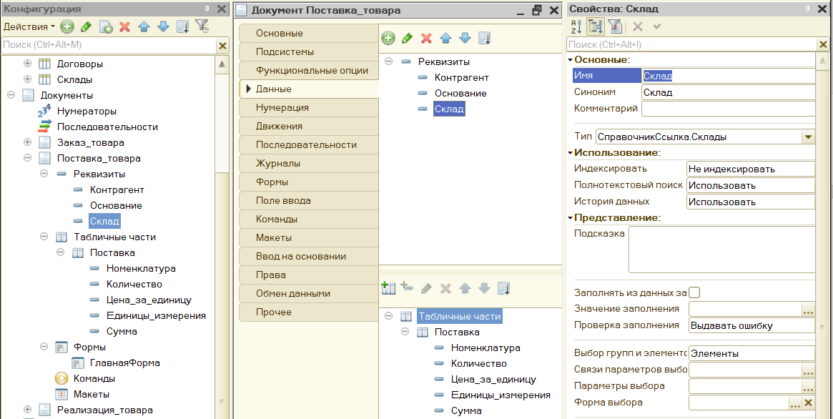

Рис. 1. Документ “Поставка товара”

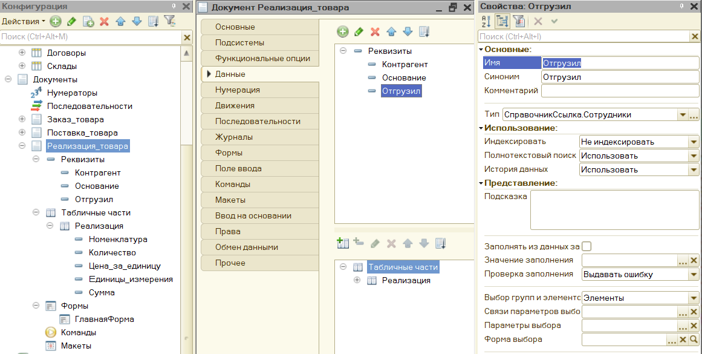

Рис. 2. Документ “Реализация товара”

**Задание 2.** Используя механизм “Ввод на основании” реализовать заполнение реквизитов документа Поставка товаров на основании реквизитов документа Заказ товаров.

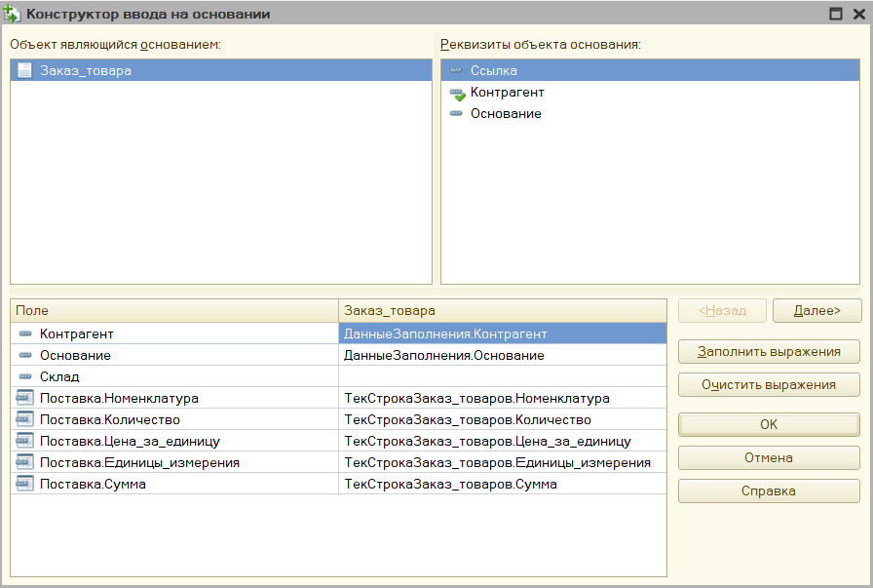

Рис. 3. Конструктор ввода на основании

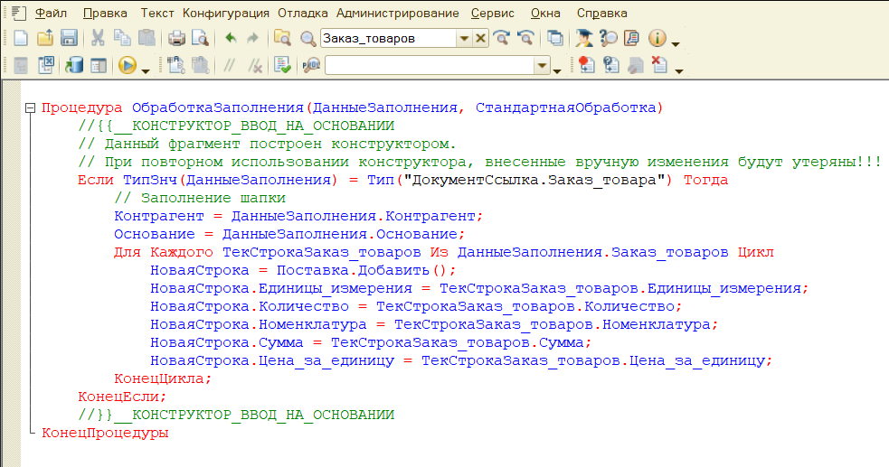

Рис. 4. Автоматически созданная процедура заполнения

**Задание 3.** Используя механизм “Ввод на основании” реализовать заполнение реквизитов документа Реализация товаров на основании реквизитов документа Поставка товаров.

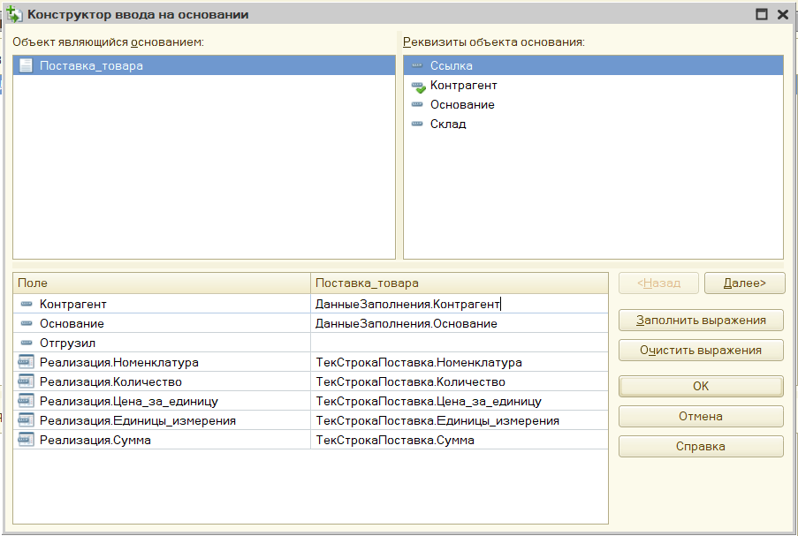

Рис. 5. Конструктор ввода на основании

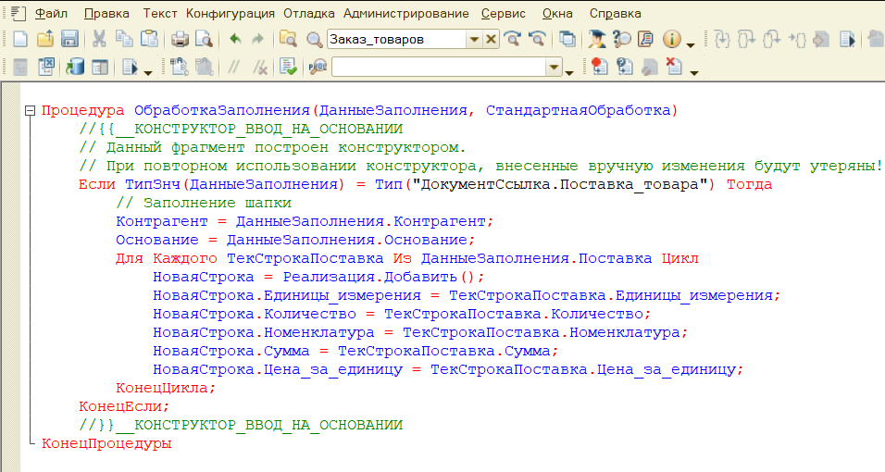

Рис. 6. Автоматически созданная процедура заполнения

**Задание 4.** Проверить правильность работы заданных механизмов, создав документы вводом на основании.

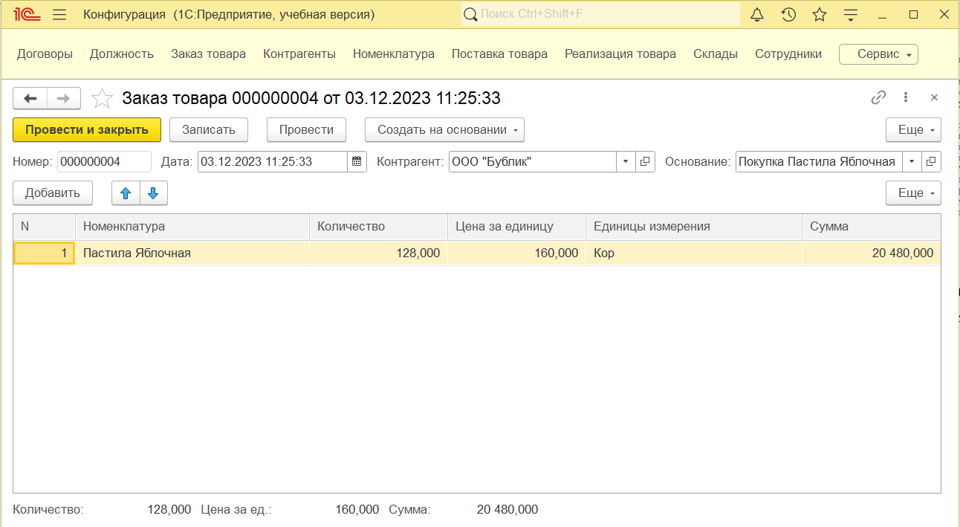

Рис. 7. Создание “первичного” документа

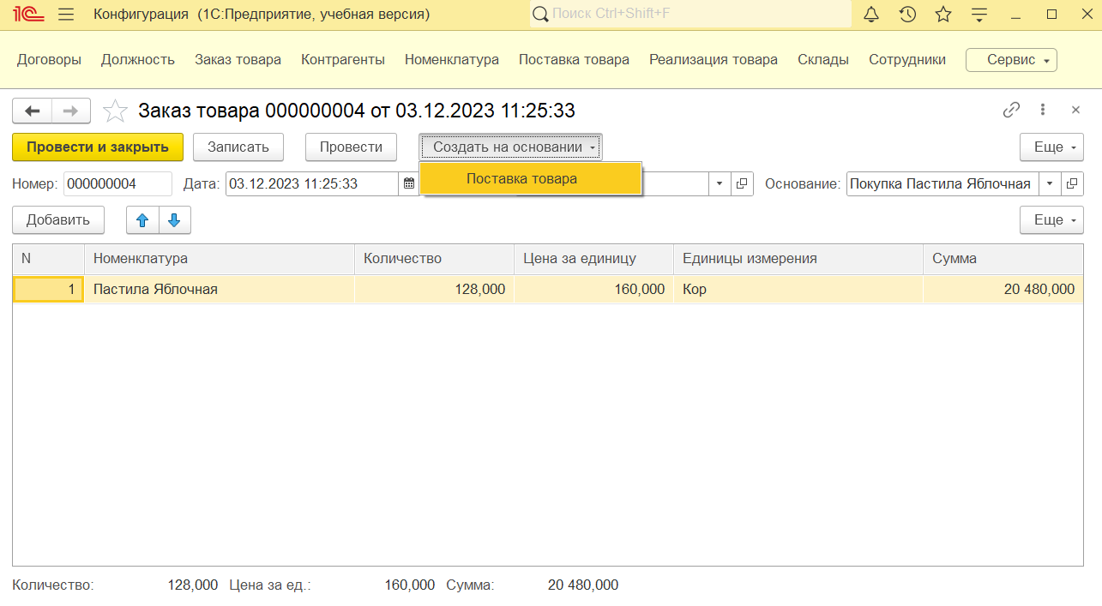

Рис. 8. Кнопка “Создать на основании”

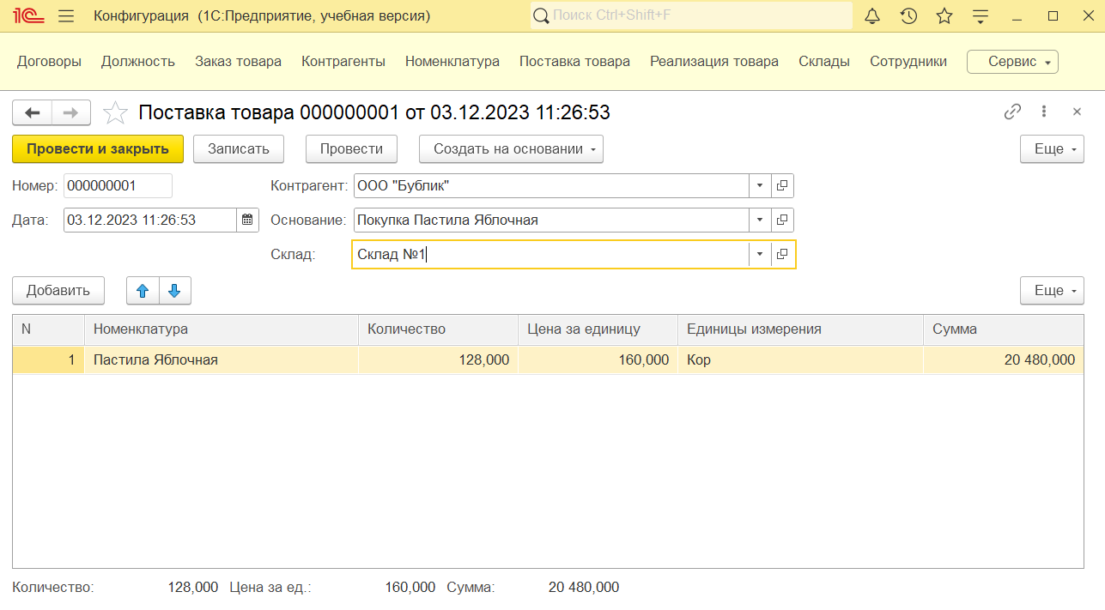

Рис. 9. Создание на основании Заказа товара

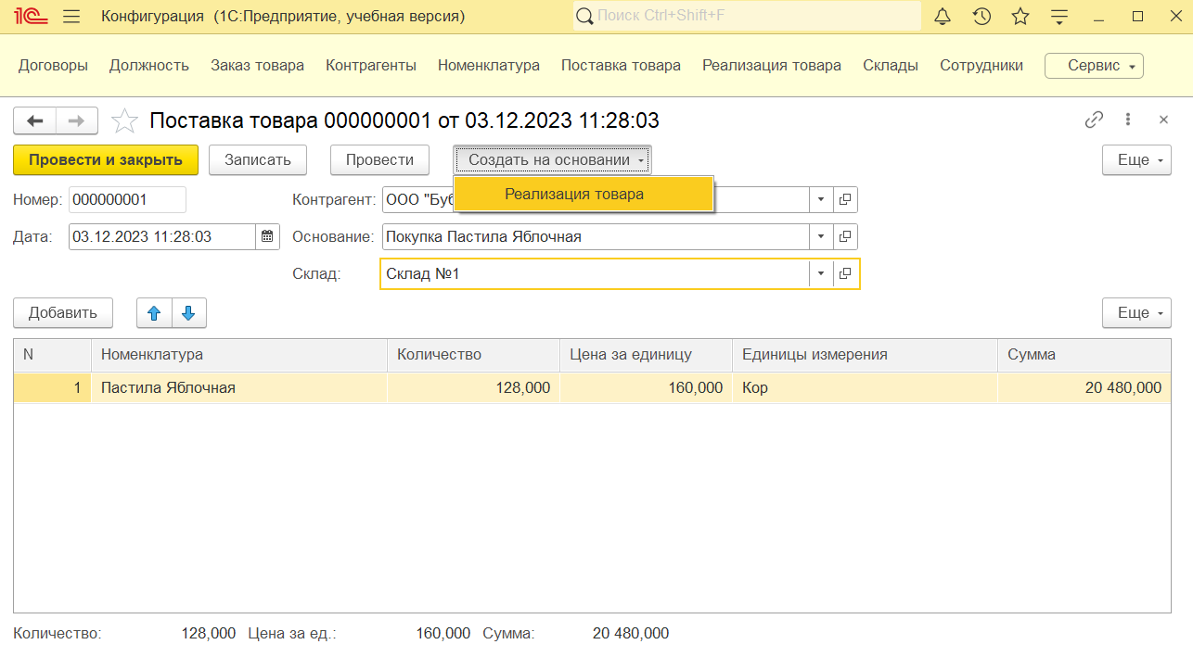

Рис. 10. Кнопка “Создать на основании”

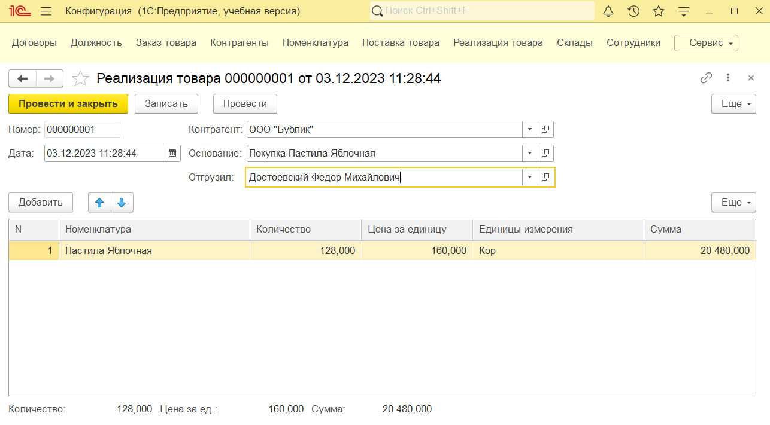

Рис. 11. Создание на основании Поставки товара

**Вывод:** научились самостоятельно использовать механизм ввода на основании при заполнении реквизитов документов в системе 1С: Предприятие.